«№7 Бетқайнар колледжі»
Коммуналдық мемлекеттік қазыналық кәсіпорны



2020 – 2021 оқу жылының тәрбие есебі

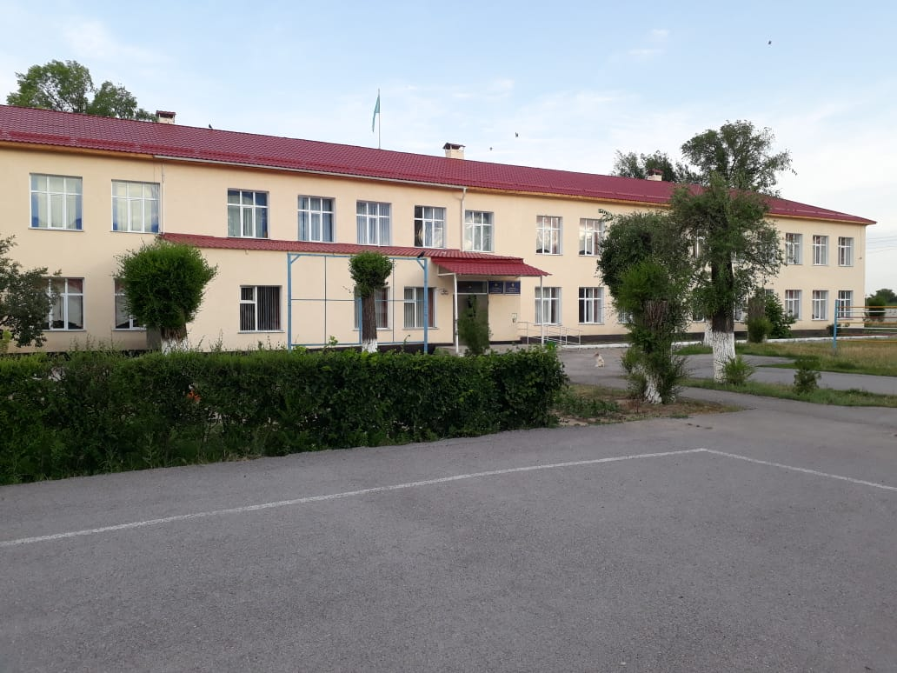

Бетқайнар 2020 жыл

Колледждің тәрбие жұмысының мақсаты- білім алушылардың Қазақстан Республикасының азаматтары және ұлттық рухты патриоты ретінде қалыптастыру мен болашақ маман иесі болып, бәсекеге қабілетті, өзін-өзі басқара алатын, қарым-қатынас, ақпараттық, интеллектуалдық мәдениеті дамыған тұлға тәрбиелеу болып табылады. Осы мақсатқа жетуде тәрбиелік жұмыстар білім алушылардың патриотизмін, азаматтылығын, құқықтық сауаттылығын, денінің саулығын, рухани байлығын, ақыл-ой дарындылығын арттыру, экологиялық, эстетикалық талғамын, таңдаған мамандығының маңыздылығын түсіну, түрлі қызығушылықтары мен қабілеттерін қалыптастыруға бағытталған. Тәрбие жұмысы барлық оқу топтарында бір мезгілде бірдей бағытта өткізіліп, топ жетекшілері, жастар ісі жөніндегі комитет, әртүрлі қоғамдық ұйымдар, үйірмелер мен орталықтар арқылы іске асады.
Колледжде тәрбие жұмысы Қазақстан Республикасының Білім және ғылым министрлігінің 2015 жылғы 22 сәуірдегі № 227 бұйрығымен бекітілген «Тәрбиенің тұжырымдамалық негіздері» жөніндегі үлгілік кешенді жоспарын басшылыққа алып тәрбие жұмысының іс-шаралар жоспары жасалып, жоспарға сәйкес 8 бағыт бойынша жұмыстар жүргізеді. Атап айтсақ Қазақстандық патриотизм және азаматтық, құқықтық тәрбие, рухани адамгершілік тәрбие, ұлттық тәрбие, отбасы тәрбиесі, еңбек, экономикалық, экологиялық тәрбие, көпмәдениетті және көркем- эстетикалық тәрбие, зияткерлік, ақпараттық мәдениет тәрбиесі, дене, салауатты өмір салты тәрбиесі. Әрбір бағыт бойынша іс-шаралар жоспары жасалып тиісті жұмыстар атқарылған.

№ | Бағыттар | 2015-2016 оқу жылы | 2016-2017  оқу жылы | 2017-2018  оқу жылы | 2018-2019  оқу жылы | 2019-2020  оқу жылы | 2020-2021 о0у жылы
1 | Қазақстандықпатриотизм және азаматтық тәрбие, құқықтық тәрбие | 160 | 185 | 197 | 199 | 203 | 15
2 | Рухани-адамгершілік тәрбиесі | 94 | 98 | 112 | 118 | 120 | 10
3 | Ұлттық тәрбие | 80 | 86 | 64 | 64 | 65 | 1
4 | Отбасы тәрбие | 48 | 50 | 46 | 48 | 52 | 1
5 | Көпмәдениетті және көркем-эстетикалық тәрбие | 110 | 115 | 130 | 137 | 140 | 2
6 | Еңбек, экономикалық және экологиялық тәрбие | 58 | 65 | 83 | 87 | 89 | 1
7 | Зияткерлік тәрбие | 42 | 50 | 50 | 48 | 52 | 2
8 | Дене тәрбиесі, салауатты өмір салты | 90 | 95 | 97 | 99 | 102 | 2
9 | Ата-аналар жиналысы | 2 | 2 | 3 | 4 | 5 | 2
 | Барлығы | 684 | 746 | 782 | 804 | 828

Жас ұрпақтың бойында рухани болмысын қалыптастыру, дұрыс тәрбие беру әрине ең алдымен- топ жетекшісіне жүктеледі.
Топ жетекшілерінің жауапкершіліктерін арттырып, тәрбие жұмыстарына басымдық беру, жандандыру мақсатында оны ұйымдастыру үшін топ жетекшілер бірлестігі ұйымдастырылған. Топ жетекшілер колледж психологімен бірлесе топ жетекшілерге, әсіресе жаңадан топты алған жетекшілерге көмек берілді, семинар тренингтер өткізілді. Білімгерлердің контингентіне байланысты колледжде топ құрылып, оларға топ жетекші тағайындалған.
Тәрбие жұмысы барысында колледж әкімшілігімен ерекше назар аударуды талап ететін проблемалар, студенттердің өтініштері, әлеуметтік топтар (жетім балалар, аз қамтылған отбасылардан шыққан балалар, мүгедек балалар) анықталады.
Колледжде оқу процесінің сапасын қамтамасыз ету барысында білім алушыларды қолдап, олардың сұранысын үнемі қанағаттандырып отыруға жағдай жасалған. Білім алушылардың әлеуметтік жағдайын қадағалау үнемі директордың тікелей бақылауында болады. Ата-анасының қамқорлығынсыз қалған, көп балалы отбасынан шыққан, әлеуметтік жағдайы төмен және көп балалы отбасынан шыққан білім алушыларға түрлі жеңілдіктер қарастырылған. Атап айсақ, ҚР Үкіметінің 2012 жылғы 12 наурыздағы № 320 қаулысымен бекітілген «Әлеуметтік көмек көрсетілетін азаматтарға әлеуметтік көмек беру қағидаларына» сәйкес колледж асханасында бір мезгіл ыстық тамақпен қамтамасыз етілген.
Әр топтың топ жетекшілері «Куратор папкасын» жүргізеді. Онда топ туралы барлық мәлімет жинақталады: топ туралы мәліметтер, топ белсенділері, үздік студенттер, үлгермеушілер, медициналық анықтамалар, топтың тәрбие жоспары, тәрбие шараларының жоспарлары т.б.
Колледж студенттерінің дарындылығы мен қабілеттерін анықтау мақсатында әртүрлі іс-шаралар ұйымдастырылып өткізіліп тұрады.

Биыл пандемияға байланысты алғашқы білім күні қашықтық форматта «Конституция» тақырыбында өткізілді.
Қазақстан Республикасының ұлттық және мемлекеттік мерейтойларын мерекелеуге арналған жиындар, қазақстанның ұлы тұлғаларының мерейтойларын атап өтуге арналған саяси сабақтар, тәрбие сағаттарын өткізу дәстүрге айналған.
Тіл туралы Заңның орындалуы аясында «Қазақстан халқы тілдерінің күнін» атап өтуіне байланысты апталықтың іс-шаралар жоспары жасалып, жоспарға сәйкес апта бойы әрбір топтың студенттерінің ұйымдастыруымен таңертеңгілік Қазақстанда тұратын өзге ұлттардың салт -дәстүрлері, әдет -ғұрыптары, мәдениеті көрсетілді. Апталық іс-шараның соңында әрбір мамандықтар бөлінген ұлттар бойынша «Достығымыз жарасқан» тақырыбында іс – шаралар ұйымдастырылды.
2020 жылы колледжде ЭТНОМӘДЕНИ ҚҰЗІРЕТТІЛІК ОРТАЛЫҒЫ ашылды.

Құқық бұзушылықтың алдын алу мақсатында колледжде білімгерлер арасындағы құқық бұзушылықтың алдын алу жөніндегі құқықтық Кеңес құрылған, кеңестің мүшелері тағайындалған. Құқық бұзушылықтың алдын алуға бағытталған Аудандық Ішкі істер бөлімімен, орталық ауруханамен бірлескен жоспар жасалынған, жоспарға сәйкес жұмыстар атқарылуда. №7 Бетқайнар колледжінің студенттері арасында құқықтық сауаттылықты және белсенді азаматтық ұстанымды қалыптастыру мақсатында құқық бұзушылықтың алдын алуда тиісті іс-шаралар, кездесулер, пікір сайыстар, конференциялар, семинарлар, дөңгелек үстелдер, рейдтер жүргізіледі. АІІБ-нің есебінде, колледжішілік есепте тұратын білімгерлер туралы мәлімет төмендегі кестеде көрсетілген.

Жылдар | жалпы колледж бойынша есепте тұрғандар саны | оның ішінде АІІБ-нің есебінде тұратындар саны | оның ішінде колледжішілік есепте тұратындар саны
2015-2016 | 10 | 5 | -
2016-2017 | 9 | 4 | 1
2017-2018 | 16 | 2 | 4
2018-2019 | 5 | 0 | 1
2019-2020 | 10 | 2 | 2
2020-2021 | 5 | 2 | 2

Салауатты өмір салты-адам үшін өте маңызды, денсаулыққа ықпалы бар құнды форма. Білімгерлерге денсаулықтың маңыздылығын құндылық ретінде түсіндіре отырып, олардың бойында салауатты өмір салтының дағдыларын қалыптастыруға бағытталған салауатты өмір салты мәдениетіне тәрбиелеу мақсатында 7 адамнан құралған наркобекет жасақталып жоспары құрылған. Жоспар бойынша «Салауатты өмір-біздің болашағымыз» СӨС орталығы мамандарымен кездесу, «СПИД-ғасыр дерті» акция, «Нашақорлық –ең ауыр індет» дөңгелек үстел, «Денсаулық-байлықтан қымбат!» спорттық жарыс, «Менің денсаулығым-менің болашағым» құқық қорғау орган қызметкерлерімен кездесу, «Дені саудың-жаны сау» тақырыбында әңгімелер өткізуді жоспарланды.

Колледжде наркологиялық есепте тұрғандар мен наркобизнеспен айналысатын студенттер жоқ.
Ата-аналармен жұмыс.
Сонымен қатар білімгерлердің ата-аналарымен тұрақты және тығыз байланысты қамтамасыз ету мақсатында ата-аналар комитеті құрылған,төрағасы мен мүшелері тағайындалып, жұмыс жоспары жасалынған.
Дені сау, ұлттық сана сезімі жоғары, рухани ойлау дәрежесі биік, еңбекқор, іскер, бойында басқада игі қасиеттер қалыптасқан тұлғаны тәрбиелеуде тек ата-аналармен колледж арасындағы ынтымақтастықты нығайту арқылы жүзеге асады. Сондықтан ата-аналармен бірлесе отырып жұмыс жүргізгенде ғана тәрбиенің бағыттарын жүзеге асыруға болады. Жалпы жылдың басында ата-аналармен бірлесе атқарылатын жұмыс жоспары жасалып бекітіледі. Ең алдымен қыркүйек айының басында жалпы колледжішілік ата-аналар жиналыстары өткізіліп , жиналыста колледждің ішкі тәртіп ережелері айтылып, өзгеріс енгізілген әкімшілік құқықтық кодекстер таныстырылып, ата-аналар комитетін сайлауға ұсыныстар беріледі. Ұсыныстар бойынша ата-аналар комитетінің төрайымы, мүшелері тағайындалады.
Сонымен қатар топ жетекшілер тарапынан ата-аналармен үнемі бірлесе жұмыстар атқарылуда. Топ жетекшісі күнделікті ата-анасымен хабарласып, сабаққа келген келмегендігін, үлгерімдерін, тәртіптерін хабарлап тұрады. Отбасының әлеуметтік жағдайын анықтау мақсатында үйлеріне зерттеу жұмыстары жасалынады.
№7 Бетқайнар колледжінің студенттік кеңесі мемлекеттік жастар саясатын жүзеге асыру аясында жастардың рухани, мәдени, білім беру, кәсіби қалыптасуы мен дене бітімінің дамуы үшін әлеуметтік-экономикалық, құқықтық, ұйымдастырушылық жағдайлар мен кепілдіктер жасау, оның шығармашылық әлеуетін бүкіл қоғам мүддесінде ашу мақсатында колледжде студенттік кеңес құрылған.
Студенттік өзін-өзі басқаруды және педагогтармен бірлесіп басқаруды, колледжде болып жатқан оқиғалар үшін студенттердің жауапкершілігін, студенттік ұжымның тіршілік әрекетін жетілдіруде бастамалар мен шығармашылық танытуды жүзеге асырып отырады.
Колледждің студенттік кеңесі- студенттердің қызығушылықтары, оқу –тәрбие жұмыстары жайында туатын сұрақтармен айналысатын, студенттердің өкілдері.
Студенттік кеңес – колледждегі оқу тәрбиелік процестерді басқарудың жалпы жүйесі болып табылады және студенттердің қоғамдық пікірлерін, олардың қызығушылықтары мен қажеттіліктерін зерттеу негізінде есепке алады.
Студенттік кеңес өз қызметін Қазақстан Республикасының Конститутциясы, ҚР Азаматтық туралы кодексі», ҚР Жастарының мемлекеттік саясаты туралы» ҚР Заңы және Ереже бойынша жүзеге асырады.

